CAP

RÉPARATION DES CARROSSERIES

Session : 2021

EP1 – Analyse d’une situation professionnelle

Durée : 2 heures Coefficient : 4

DOSSIER RESSOURCES

Ce dossier comprend 15 pages numérotées de la page DR 1/15 à la page DR 15/15.
Assurez-vous qu’il est complet.

ORDRE DE RÉPARATION | N° 34000

CLIENT | RÉPARATEUR
Nom - Prénom : Peugeot Citroën Automobile  Adresse : 57 avenue du Général Leclerc  C.P. : 01 000 Ville : Bourg en Bresse  Tél. : 01 02 03 04 05  E-mail : psa@gmail.com |  | PEUGEOT BERNARD  01000 Bourg en Bresse  04 74 23 01 56

Réception : date et heure 02 / 02 / 2021 à 8 h 00 | Restitution : date et heure 05 / 02 / 2021 à 17 h 00

IDENTIFICATION VÉHICULE
Marque : Peugeot Modèle : 308  N° de série : VF3L35GNHGS122118  Année M.E.C : 03/05/2016 Nombre de Kms : 53250 | N° immatriculation : EB-379-YK  Type moteur : L35GNH-C1B000  NB : Photocopie de la carte grise obligatoire

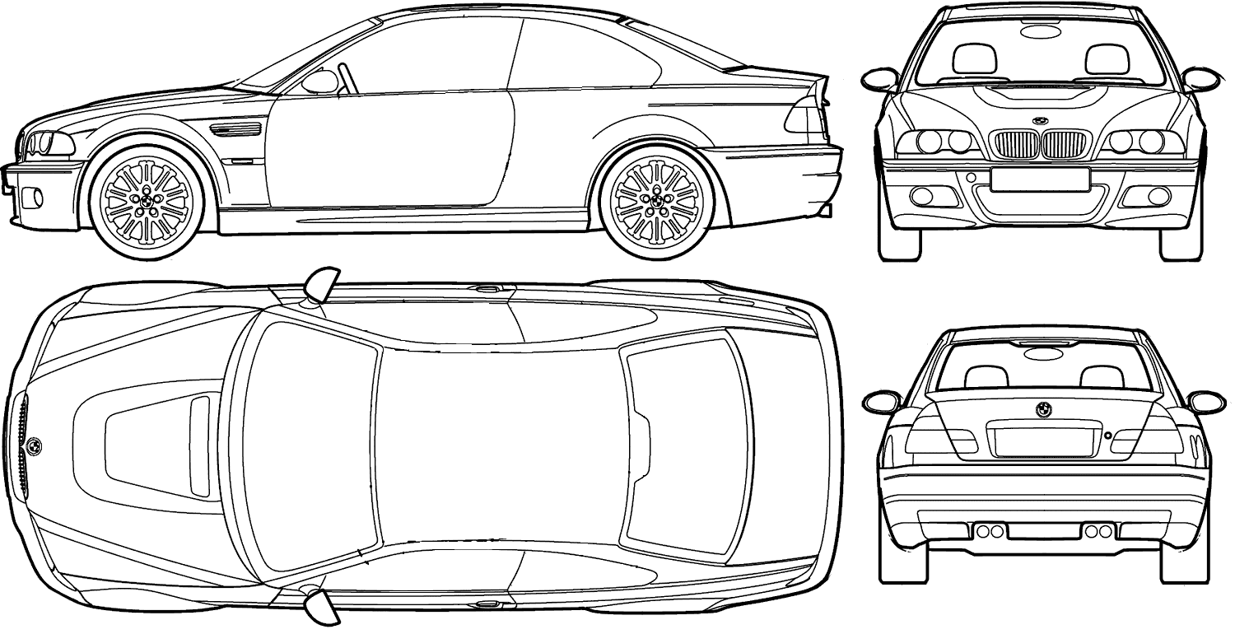  Pneumatique  de secours  □ Oui □Non  Le suivi des travaux est assuré par M. DUPONT | 25 %  25 %
  RESSENTI DU CLIENT / SYMPTÔMES
  Le véhicule tire à gauche.
  TRAVAUX À EFFECTUER
  Aile avant gauche à remplacer
  Porte avant gauche à remplacer
  Charnière supérieure et inférieure à remplacer
  Bas de caisse à remplacer partiellement
  Support inférieur de l’aile à remplacer
  Pneumatique avant à remplacer
  TRAVAUX À PRÉVOIR (par ordre de priorité)
  1.
  2.
  3.
  4.
  5.
  CARBURANT
  Niveau
  0
  ¼
  ½
  ¾
  1
  [Attirez l’attention du lecteur avec une citation du document ou utilisez cet espace pour mettre en valeur un point clé. Pour placer cette zone de texte n’importe où sur la page, faites-la simplement glisser.]
  PNEUMATIQUES
  % d’usure des pneumatiques :
  25 %
  25 %
  PIÈCES DÉtachÉes
  Pièces fournies par le client ?
  □ Oui  Non
  Le client souhaite-t-il conserver les pièces remplacées ? (à l’exception des pièces garantie et échange standard).
  □ Oui  Non
  Autres remarques :
  Logo GTi manquant côté droit

Réceptionnaire | Client | Appel Travaux Supplémentaires
Nom : M. DUPONT  Signature : XXXXXXXXX | Signature : M. Peugeot Citroën automobile  Le client reconnait avoir pris connaissance de la convention de prise en charge d’un véhicule au verso. | Le / / à h  Signature :  En cas de modification de l’OR

Classification des chocs :

Il est possible d’identifier le degré du choc selon l’importance et la localisation des déformations sur les véhicules.
Les chocs sont classifiés en 3 degrés :

Le choc du 1er DEGRÉ :  Le choc ne concerne que la « peau » du véhicule, c’est-à-dire les éléments d'habillage extérieur.  Exemple : porte, aile AV, pare-chocs. | 
Le choc du 2e DEGRÉ :  Le choc a atteint la superstructure du véhicule, et a provoqué des déformations permanentes.  Pas d’incidence sur le comportement routier du véhicule. | 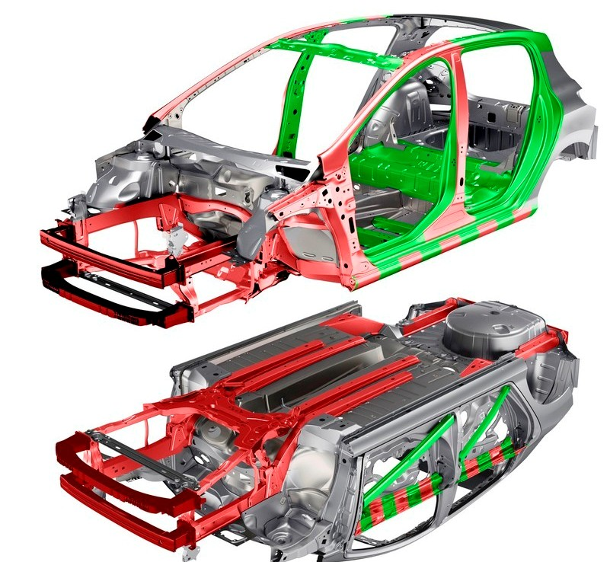
Le choc du 3e DEGRÉ :

Le choc a atteint l’infrastructure du véhicule, et a provoqué des déformations importantes et permanentes.

Risque d’incidence sur le comportement routier du véhicule.

Fiche de géométrie de train roulant de la 308 GTi :

Angles |  | Données constructeur | Valeurs relevées
Chasse | 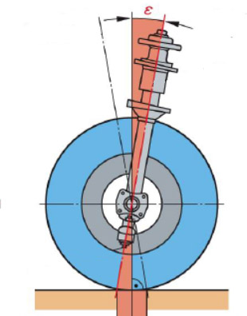 | 2°43’ ± 30’ | Droite | 2°23’
Chasse |  | 2°43’ ± 30’ | Gauche | 2°24’
Carrossage | 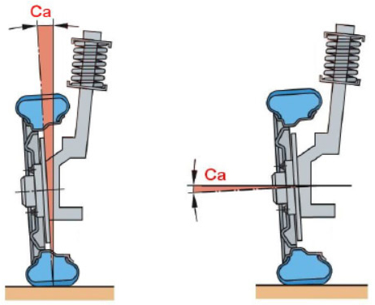 | - 1°39’ ± 30’ | Droite | - 1°29’
Carrossage |  | - 1°39’ ± 30’ | Gauche | - 0°52’
Pivot | 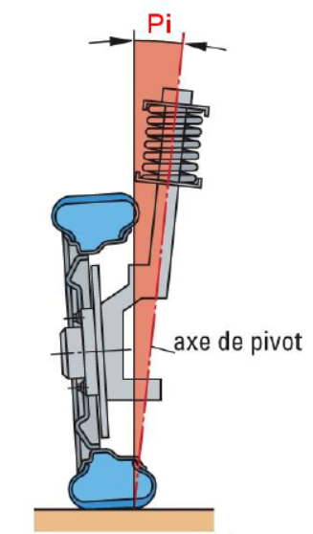 | 13°39’ ± 30’ | Droite | 12°75’
Pivot |  | 13°39’ ± 30’ | Gauche | 12°75’
Parallélisme | 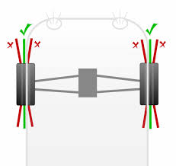 | 0°12’ ± 9’ | Droite | 0°15’
Parallélisme |  | 0°12’ ± 9’ | Gauche | 0°15’

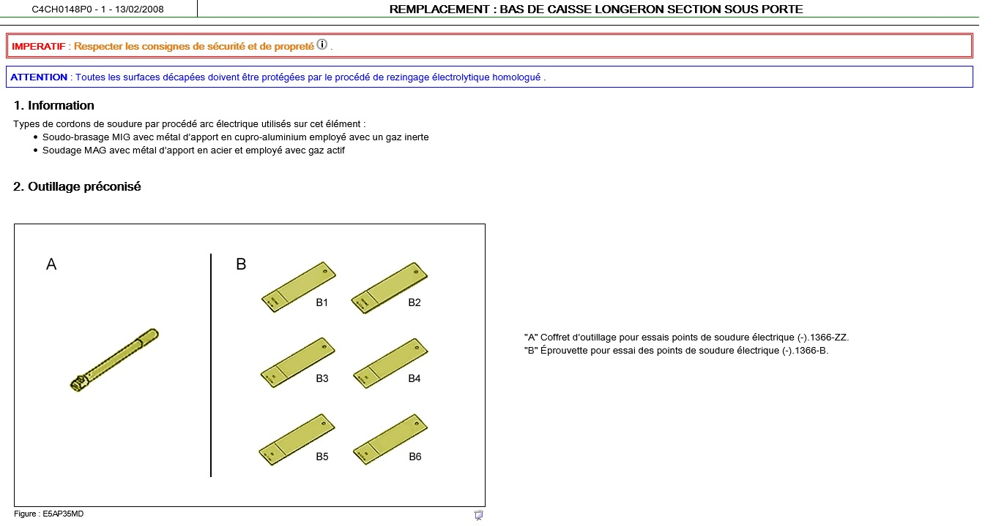
Remplacement Bas de caisse Longeron section sous porte

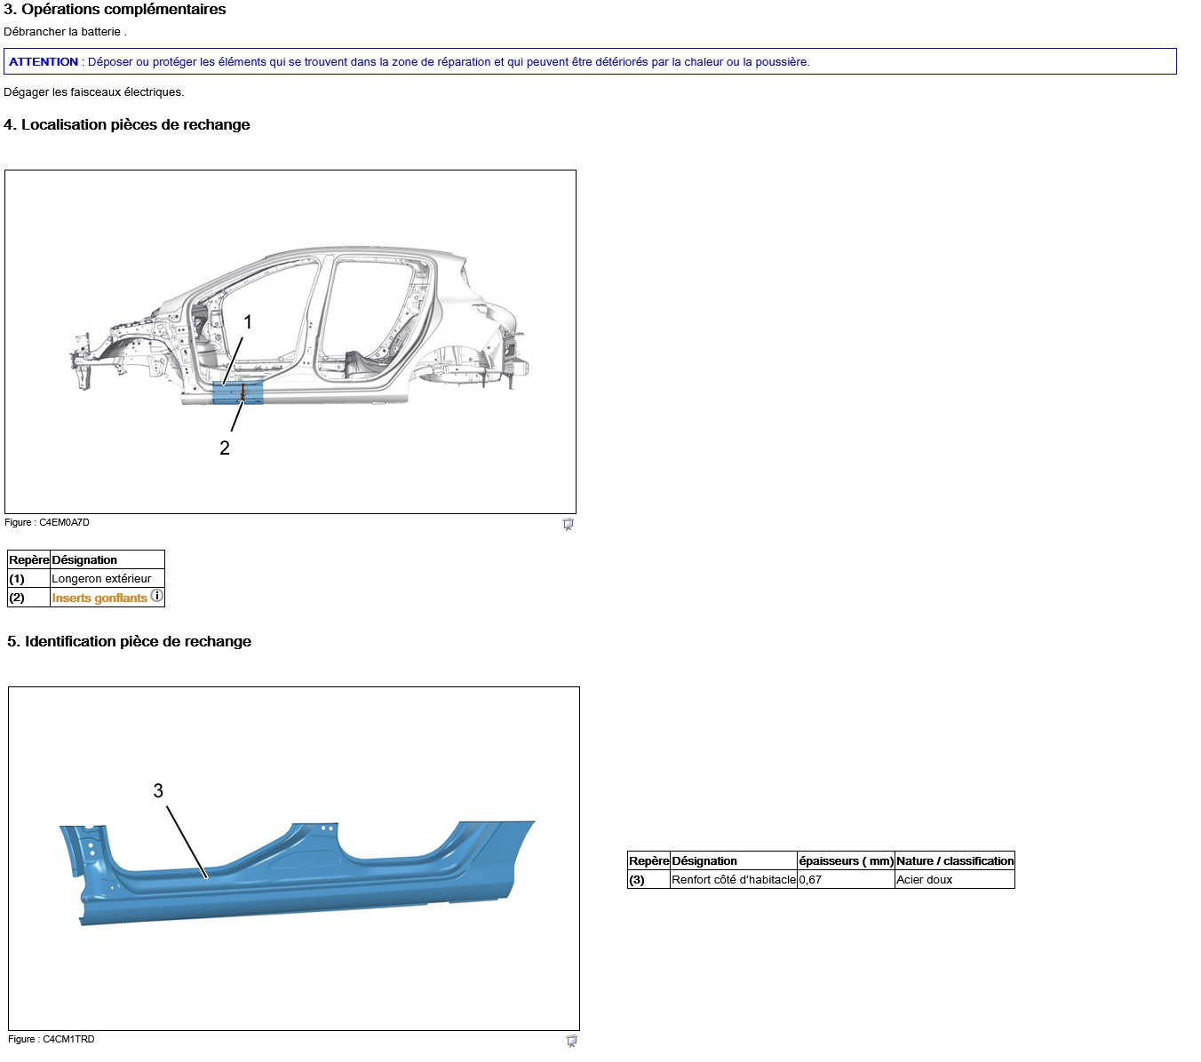

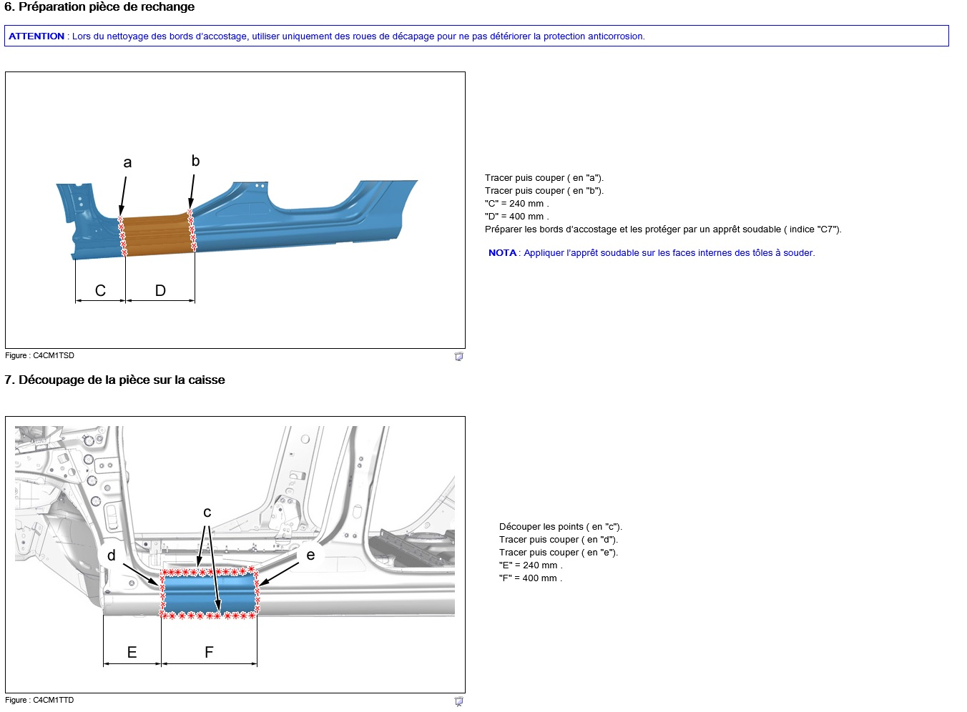

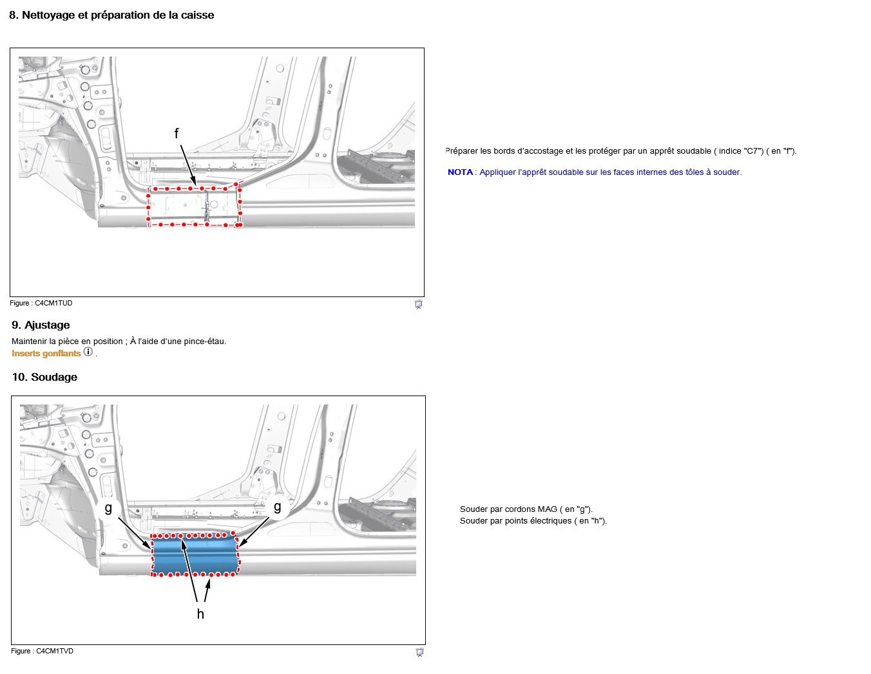

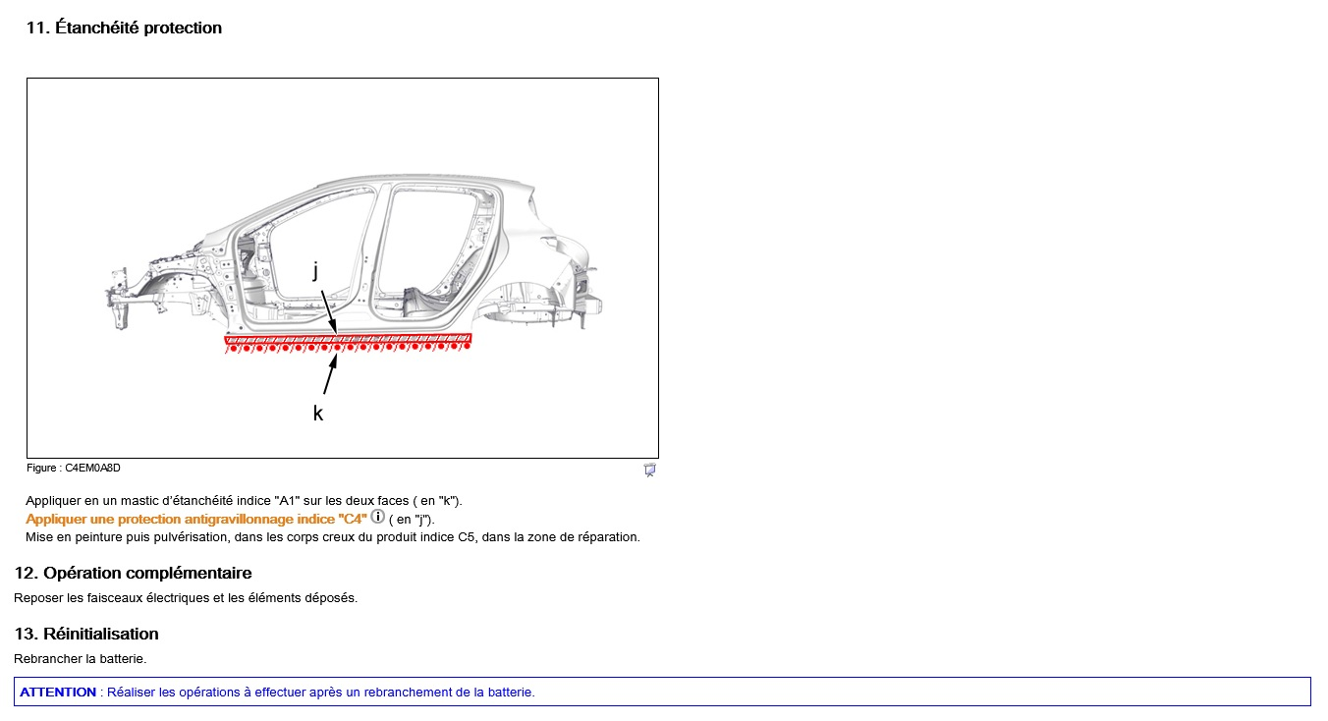

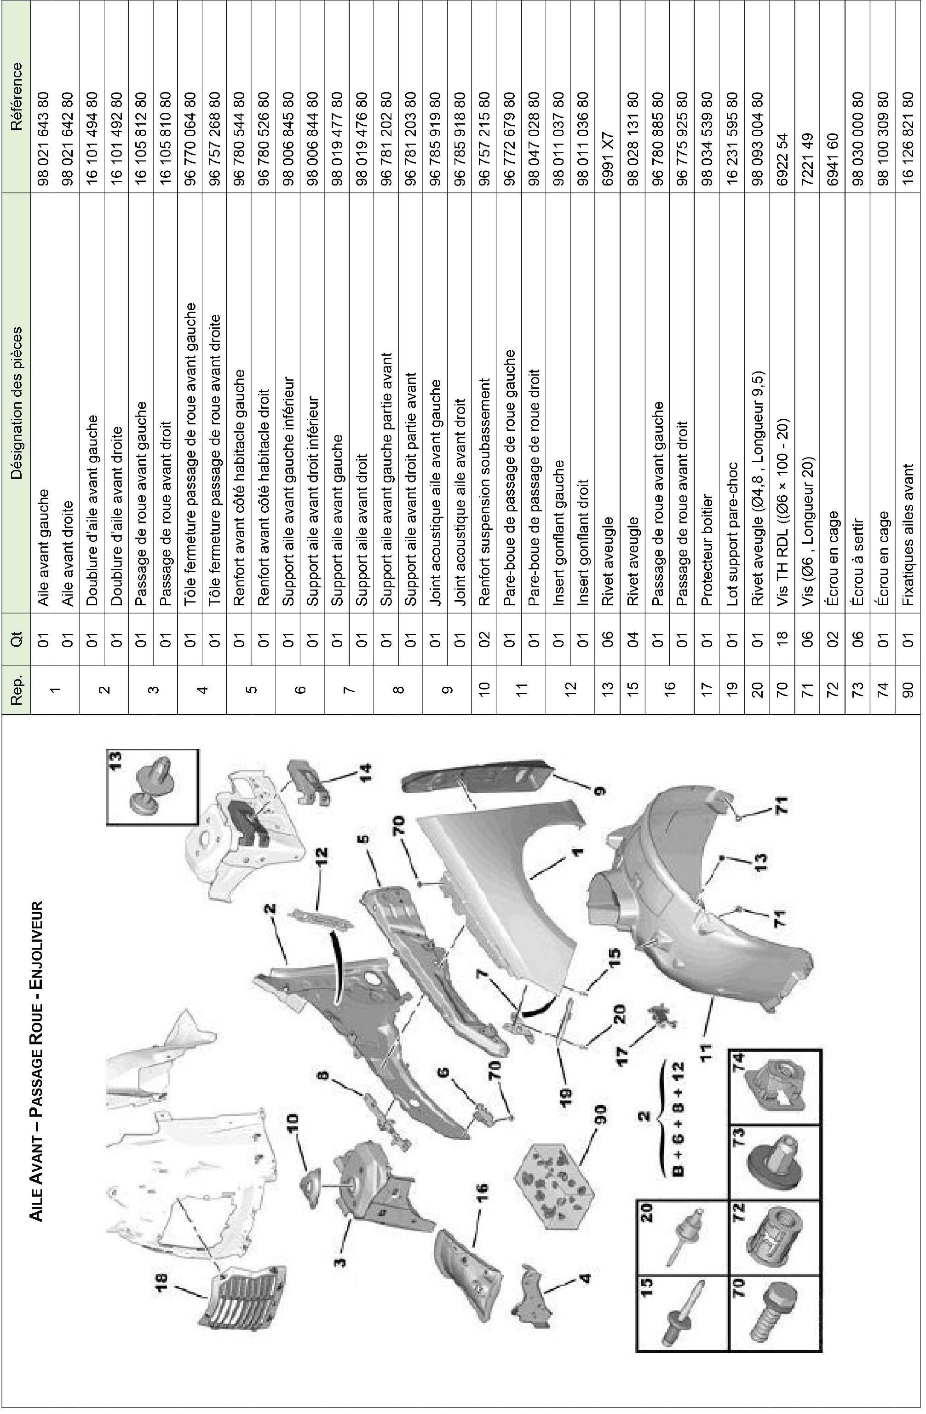
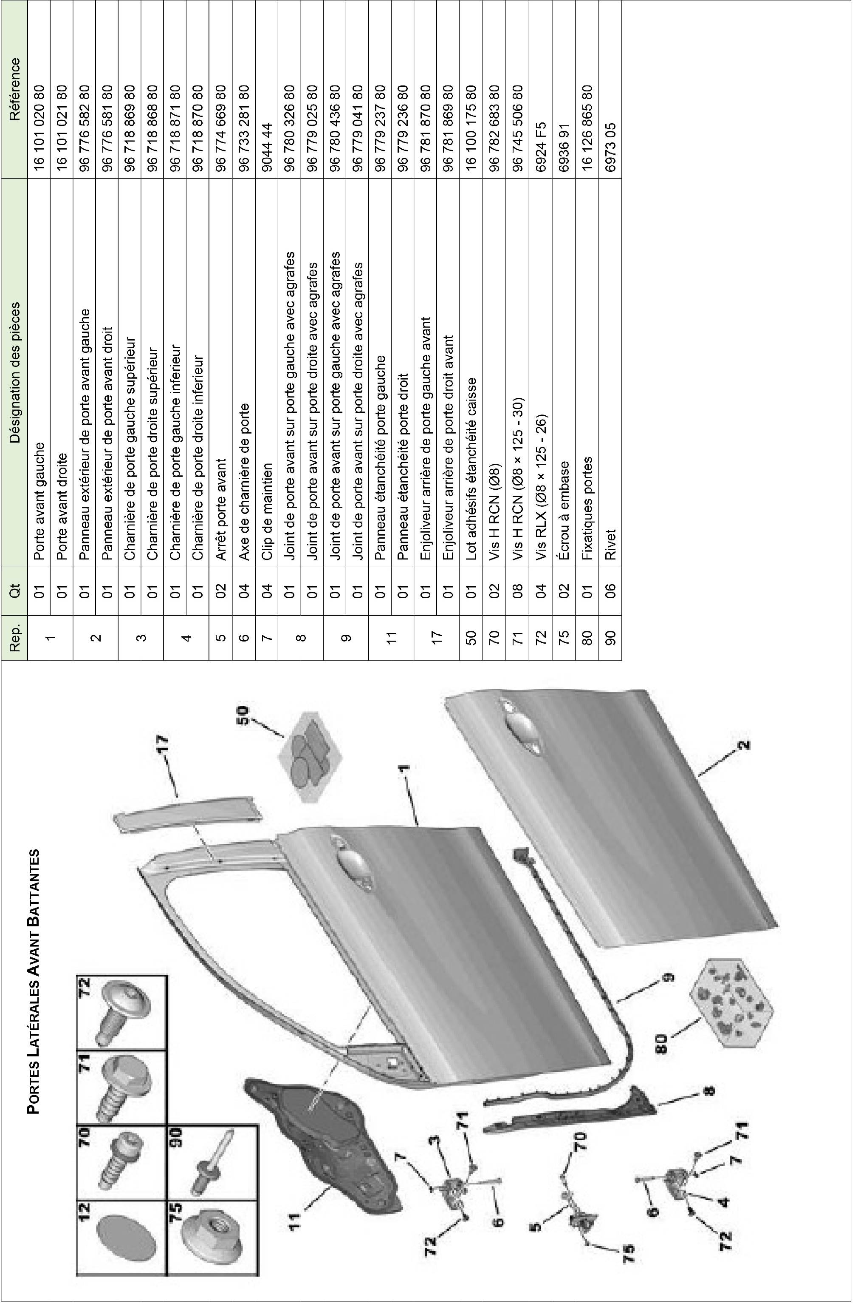
Dessin d’ensemble et dessin explicatif :
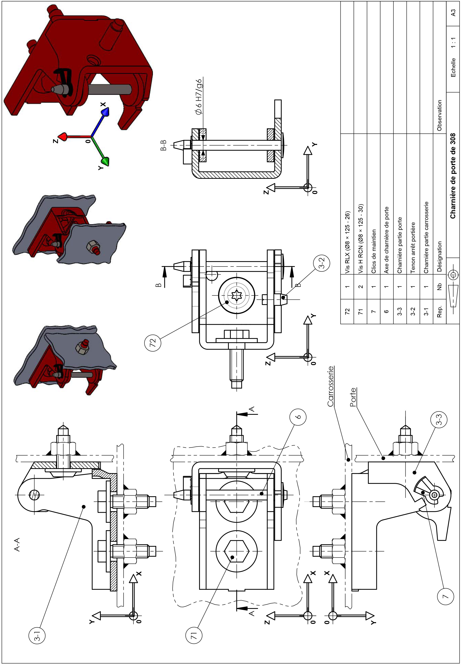

Remarque : Réduction d’un format A3 au format A4 donc l’échelle 1 : 1 initiale n’est plus respectée.

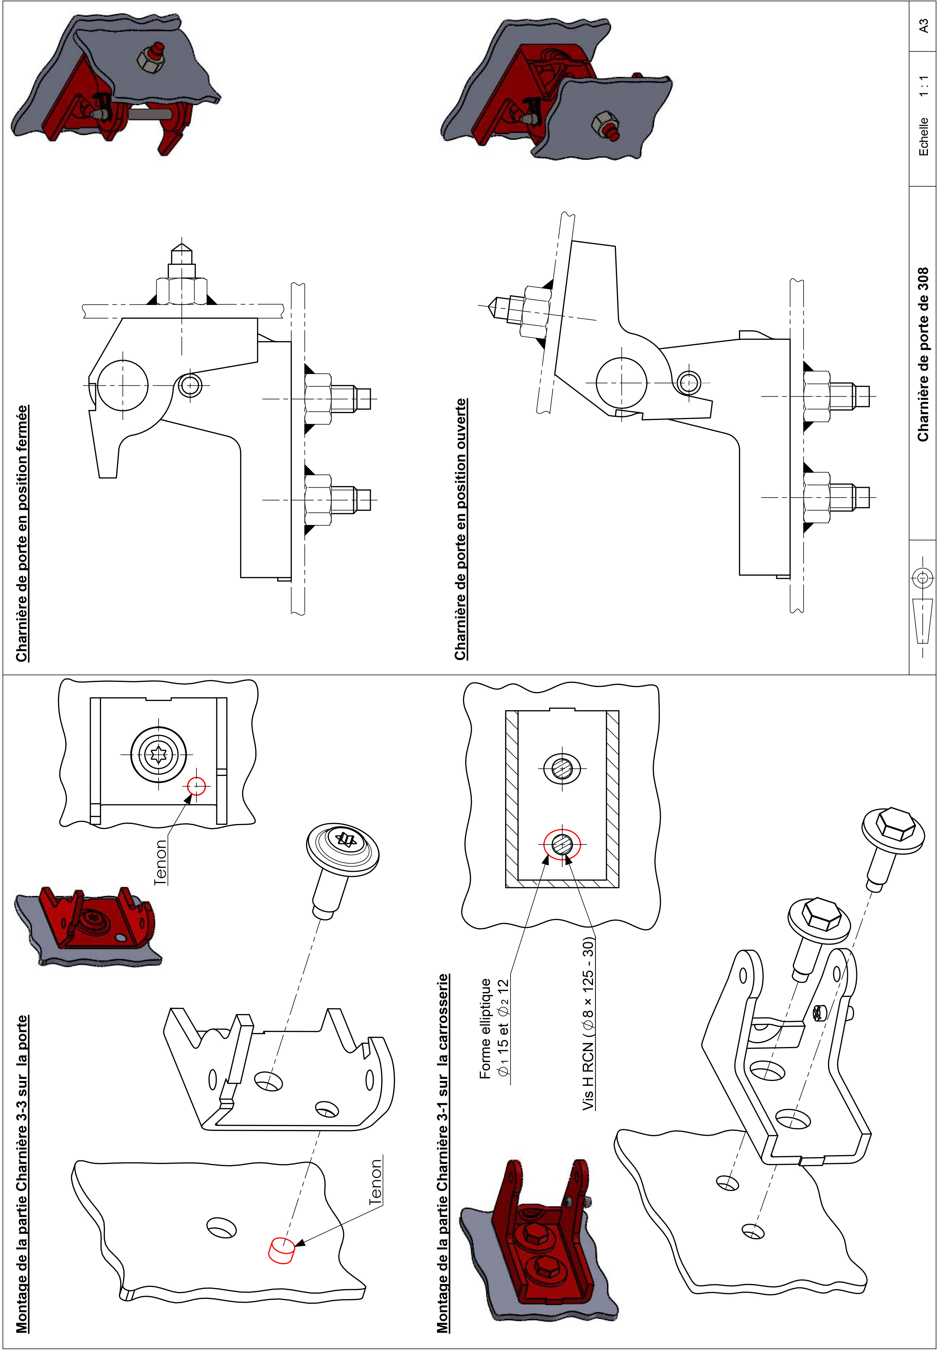

Remarque : Reduction d’un format A3 au format A4 donc l’échelle 1 : 1 initiale n’est plus respectée.
- Le vocabulaire technique :
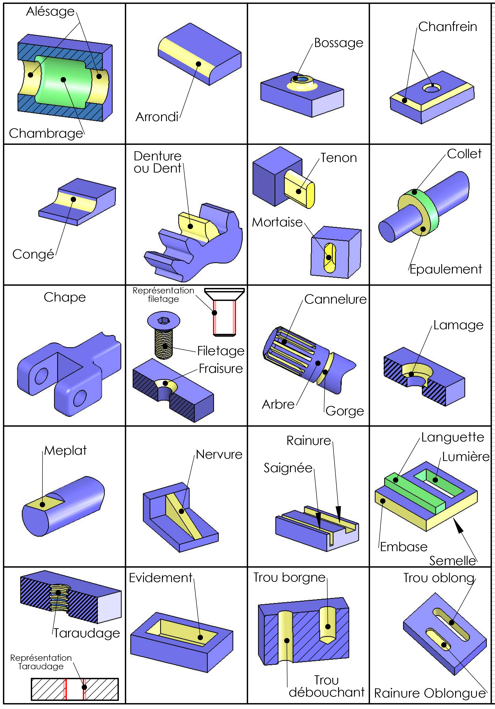
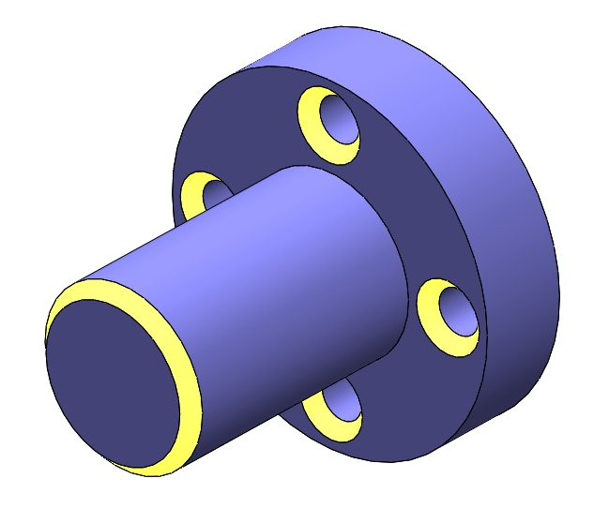

- Les couples de serrages des ailes et des portes :
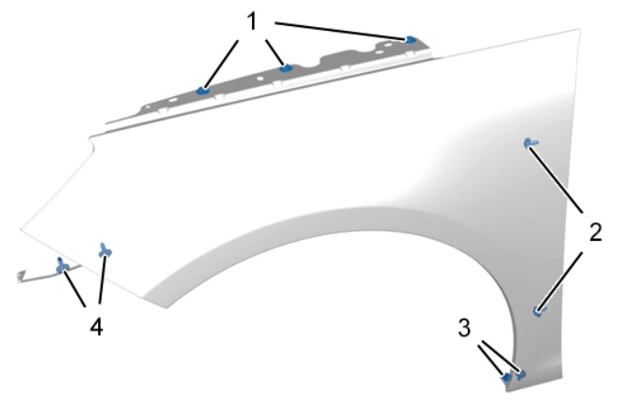
- L’aile

Repère | Désignation | Couple de serrage
1 | Vis aile avant / support d’aile avant | 0,8 m.daN
2 | Vis aile avant / pied avant | 0,8 m.daN
3 | Vis aile avant / longeron extérieur | 0,8 m.daN
4 | Vis aile avant / support avant d’aile avant | 0,8 m.daN

- La porte

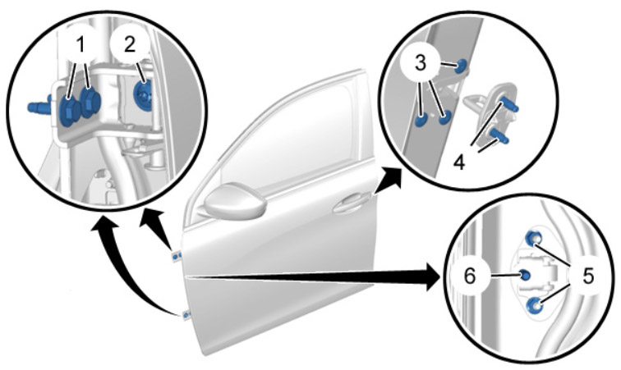

Repère | Désignation | Couple de serrage
1 | Vis charnière de porte de pied avant / pied avant | 3,5 daN.m
2 | Vis charnière de porte de pied avant / porte avant | 3,0 daN.m
3 | Vis serrure de porte avant | 0,8 daN.m
4 | Vis gâche de porte avant | 2,0 daN.m
5 | Écrou tirant de porte / porte avant | 1,0 daN.m
6 | Vis tirant de porte / pied avant | 3,0 daN.m
Rappel : 1 daN = 10 N

Méthodes de réparation : dépose / repose d’une aile avant

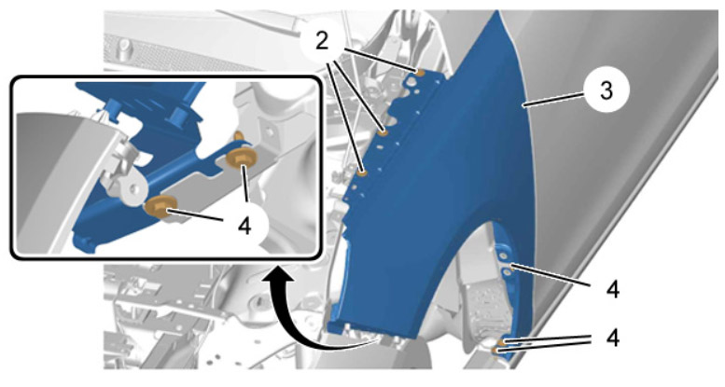

- Dépose :
  - Déposer :
    - Le bouclier avant,
    - Les blocs optiques avant,
    - L’insonorisant.

  - Déposer les vis (2) (voir figure ci-dessus) ;

  - Déposer (voir figure ci-dessus) :
    - Les vis (4),
    - L’aile avant (3).

- Repose et réglage :
  - Ouvrir la porte avant ;
  - Mettre en position l’aile avant ;
  - Approcher toutes les vis à la main ;
  - Fermer la porte avant ;
  - Contrôler et régler le jeu ainsi que l’affleurement entre la porte avant et l’aile ;
  - Serrer les vis (4) ;
  - Fermer le capot moteur ;
  - Contrôler et régler le jeu ainsi que l’affleurement entre l’aile et le capot ;
  - Ouvrir le capot ;
  - Serrer les vis (2) ;
  - La suite de la repose s’effectue dans l’ordre inverse de la dépose.

Repère et tolérance sur la 308 :

X
Y
Z
0
Nous repérons la 308 GTi selon le repère suivant :


X
Z
0
Y
Z
0

Sur l’image ci-dessous, est indiquée la valeur des tolérances autorisées pour les différents réglages des éléments amovibles.
X
Y
Z
0
Repère | Détails | Valeur des tolérances en mm
1 | Entre l’aile et le capot | 3,5 ± 1
2 | Entre l’aile et la porte avant | 4 ± 1
3 | Entre la porte avant et le bas de caisse | 3,5 ± 0,5
4 | Entre la porte avant et la porte arrière | 4 ± 1
1
4
3
2

